|  |
| --- |
| TryHackMe  Capture the Flag  Room : Brains (easy) |
| TryHackMe |  |
| Réalisé par : CHARPEIL Romain |

## Scanning

Pour ce CTF là, j’ai recherché comment effectuer un scan disons ‘réaliste’ :

Nmap -sS -p- -sV –version-light -O –osscan-limit @ip

-sS : SYN scan (demi-connexion, plus discret qu'un TCP connect -sT)

-p- : Scanne tous les ports (1-65535) au lieu des 1000 par défaut

-sV --version-light : Détecte les versions des services mais en mode léger

-O --osscan-limit : Essaie d’identifier l’OS mais uniquement si les conditions sont bonnes

Port http 80 et 50000 Apache Tomcat ouverts.

La page du serveur http :

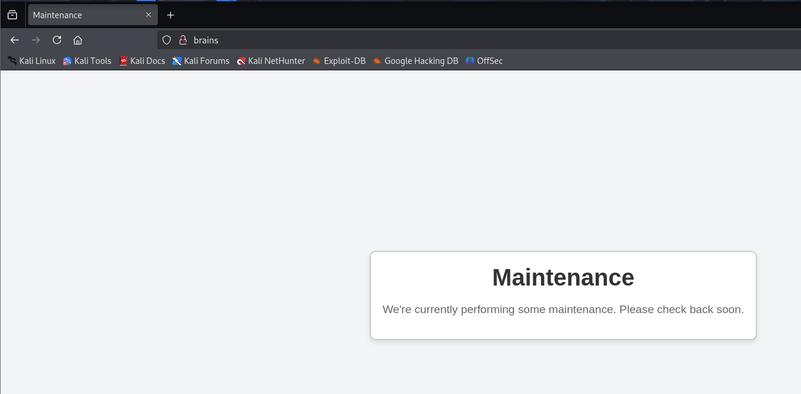

On va directement gobuster :

Gobuster dir -e -u <http://brains> -w /usr/share/wordlists/dirb/bin.txt

On sait que Tomcat est au port 50000, donc dans l’URL :

